1_ukazatel-vyhoda_57bb0d57b4761.jpeg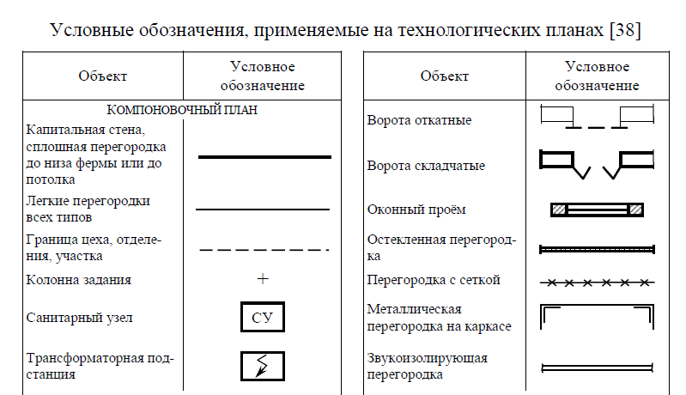1-332-22.jpg1-332-22.jpg1-332-22.jpg1665_html_44970e75.png1665_html_44970e75.png1665_html_44970e75.png1665_html_44970e75.png1665_html_44970e75.png1665_html_44970e75.png1665_html_44970e75.png1665_html_44970e75.png1665_html_44970e75.png1665_html_44970e75.png1665_html_44970e75.png1665_html_44970e75.png1.jpg1.jpg1.jpg1.jpg

Комната участников

Комната участников юниоров

1.jpg1.jpg1.jpg1.jpg1.jpg1.jpg1.jpg1.jpg1.jpg1.jpg1.jpg1.jpg1.jpg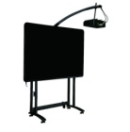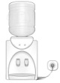



first-aid.jpg

Демонстрационная зона

1.jpgfirst-aid.jpg1.jpg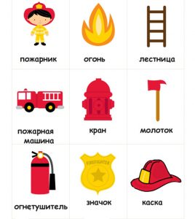 

1_ukazatel-vyhoda_57bb0d57b4761.jpeg1_ukazatel-vyhoda_57bb0d57b4761.jpeg



first-aid.jpg

1.jpg

1_ukazatel-vyhoda_57bb0d57b4761.jpeg

Демонстрационная зона



1665_html_44970e75.png1665_html_44970e75.png1665_html_44970e75.png1665_html_44970e75.png1_ukazatel-vyhoda_57bb0d57b4761.jpeg1_ukazatel-vyhoda_57bb0d57b4761.jpeg1-332-22.jpg1_ukazatel-vyhoda_57bb0d57b4761.jpeg

1.jpg1665_html_44970e75.png1665_html_44970e75.pngfirst-aid.jpg1.jpg1.jpg1.jpg1.jpg1.jpgfirst-aid.jpg1.jpg

Комната экспертов

1665_html_44970e75.pngfirst-aid.jpg

Комната волонтеров)

1.jpg

1.jpg

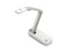

Демонстрационная зона

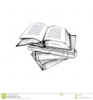1-332-22.jpg1.jpg1-332-22.jpg

1.jpg

**Условные обозначения**

|  |  |  |  |
| --- | --- | --- | --- |
| 1-332-22.jpg | - розетка |  | - документ-камера |
|  | - стол 1200 x 600 мм |  | - кулер для воды |
|  | - стеллаж |  | - планетарий |
|  | - раздаточный материал |  | - окно |
| Multimedia-Interactive-White-Board-1024x1024.jpg | - интерактивная доска |  | - огнетушитель |
|  | - урна | first-aid.jpg | - аптечка |
| 1665_html_44970e75.png | - стол моноблок (ноутбук) стул |  | -вешалка |
| 1.jpg | - МФУ |  | - скамейка |

- ковер - кровать

- шкафчик  - стул

- раковина  - столик детский

- - интерактивная песочница